Дата: .06.09.2022

Клас: 3-Б (ІІгр).

Урок : Українська мова Вчитель: Капуста В.М.

**Тема. Пригадую слова з апострофом.** (с.8)

**Мета**: вправляти учнів у перетворенні слів; вчити спостерігати за вимовою та написанням слів з апострофом і звуками [дж], [дз], [дз’], які позначаються буквами дж дз; удосконалювати навички звуко-буквеного аналізу; розвивати критичне мислення, увагу, спостережливість, пам'ять, усне і писемне мовлення; удосконалювати навички письма; формувати компетентність спілкуватися рідною мовою, соціальну, громадянську компетентності; виховувати повагу до рідної мови, до своєї країни.

**Хід уроку**

**І. Вступна частина.**

1. Емоційне налаштування.

2.Перевірка домашнього завдання.

3.Повідомлення теми уроку.

*Сьогодні на уроці ми продовжуємо подорожувати видатними місцями Львова. Також ми згадаємо написання та вимову слів з апострофом, буквосполучень дж, дз.*

**4. Хвилинка каліграфії.**

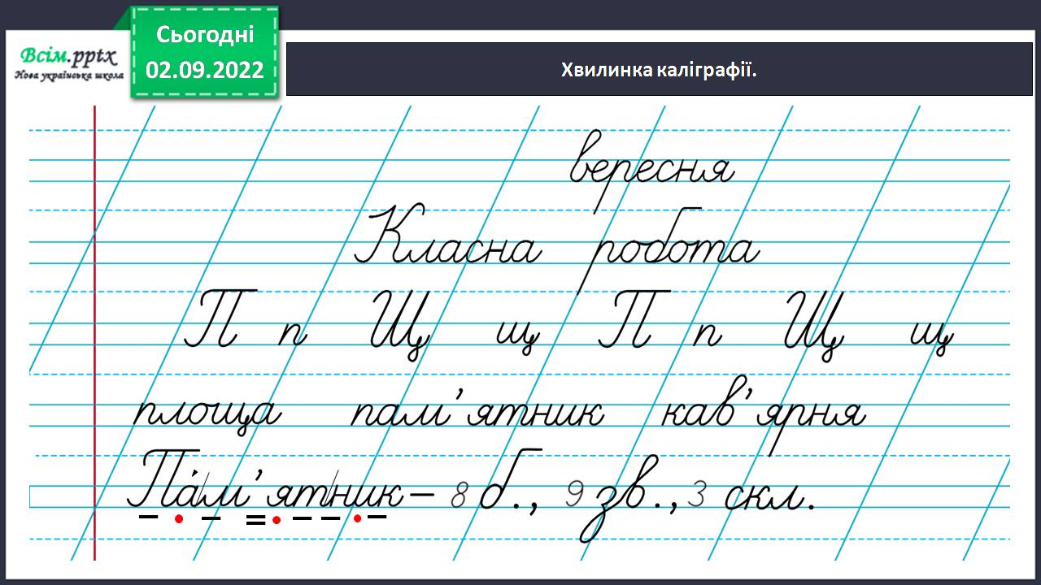

**ІІ. Основна частина**

*.***Вправа 1**. У центрі Львова друзі побачили дивну вивіску на кав’ярні. Прочитай її. Поміркуй, що дивного в цьому написі.

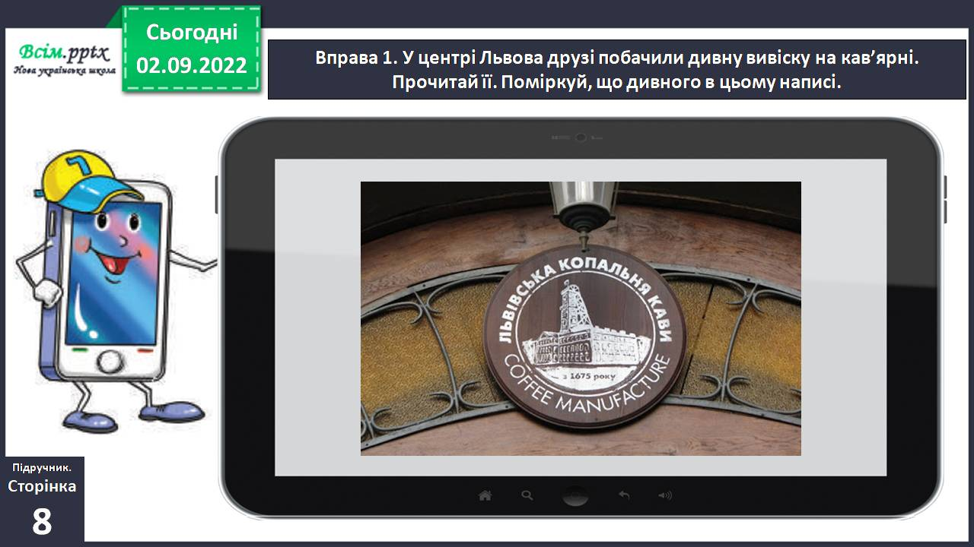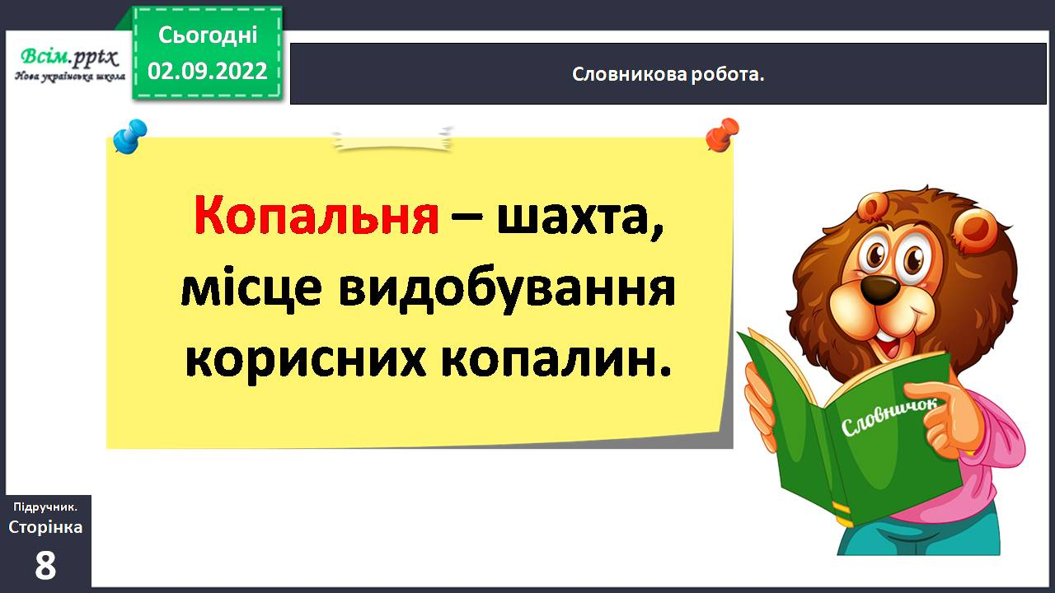 Словникова робота.

**Вправа 2.** Прочитай текст, щоб зрозуміти, чому кав’ярня має таку назву.

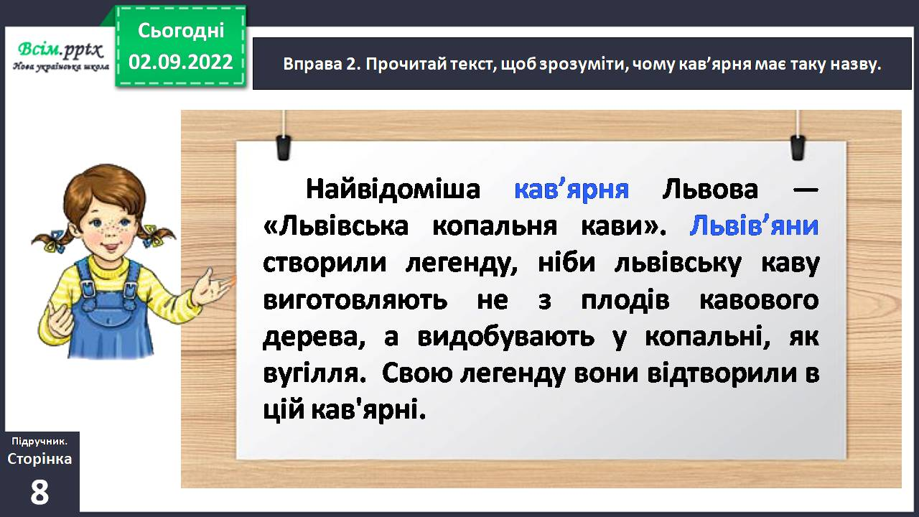

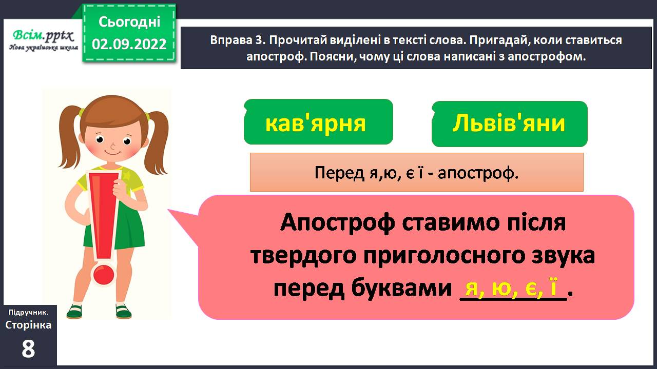**Вправа 3**. Прочитай виділені в тексті слова. Пригадай, коли ставиться апостроф. Поясни, чому ці слова написані з апострофом.

**Вправа 4.** Прочитай слова. **Випиши** ті, у яких треба вставити апостроф.

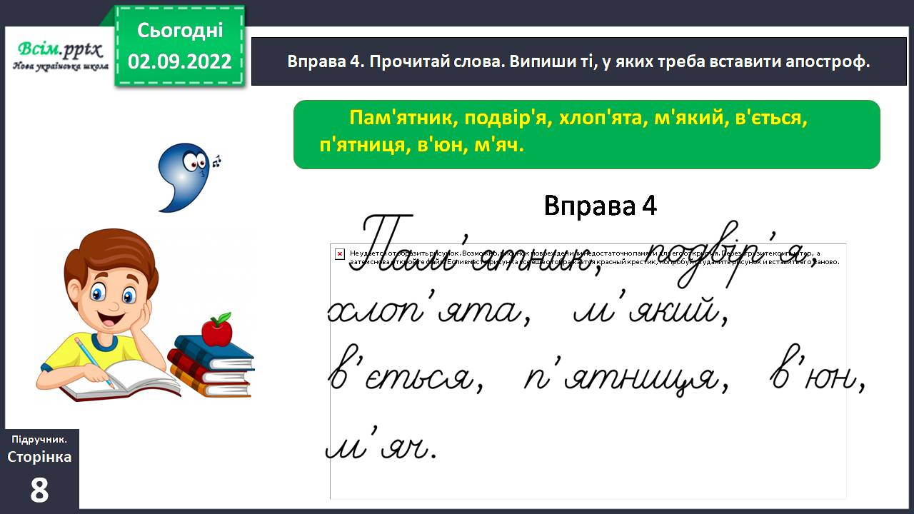

**Вправа 5.** Утвори й **запиши** слова за зразком. Побудуй звукову схему виділеного слова.

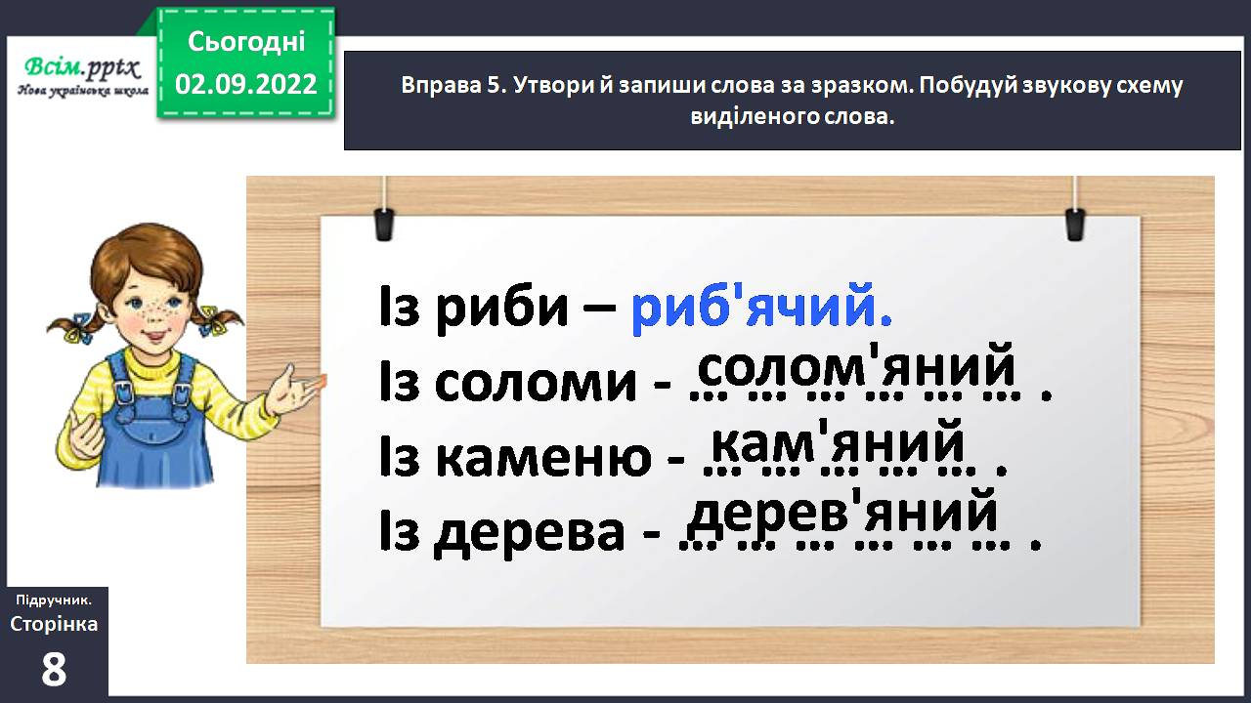

Риб’ячий [–о – =о – о = ] – 7б., 8 зв., 3скл.

**ІІІ. Заключна частина.**

1. **Підсумок.**

Пояснення домашнього завдання.

Виконати звуко- буквений аналіз слів: ***п’ятниця, ім’я, кав’ярня.***

**Зворотній зв’язок:**  **Human** або ел. пошта [valentinakapusta55@gmail.com](mailto:valentinakapusta55@gmail.com)